**Codec b.v**

Functioneel ontwerp

Michael Grootelaar

Marco Pololaan 2, Utrecht

30 maart 2016

v1.01

**Inhoud**

**De applicatie** 2

**Functionaliteiten** 3

**Navigatie** 4

**Formulierontwerp** 5

# 

# **De applicatie**

Naam: Rekenmachine

Formulier: Ja

Functie: De gebruiker helpen om berekeningen en om volumes, lengte en programeer berekeningen om te rekenen.

# **Functionaliteiten**

* Berekeningen wissen met de C knop.
* De getallen in kunnen voeren in de rekenmachine via de getallen knoppen op de rekenmachine.
* Verder bereken met de uitkomst van de berekening.
* De volgende berekeningen maken door middel van de knop in te drukken:
  + Optellen (+ knop)
  + Aftrekken (- knop)
  + Vermenigvuldigen (x knop)
  + Delen (÷ knop)
  + Wortel trekken (√ knop)
  + Procent (% knop)
  + x² (x² knop)
  + 1/x (1/x knop)
* Programeer berekeningen omrekenen door middel van de “van” en “naar” dropdown:
  + Hexadecimaal
  + Decimaal
  + Octaal
  + Binary
* Volume berekeningen omrekenen door middel van de “van” en “naar” dropdown:
  + Kubieke meters
  + Liters
  + Gallons
* Lengte berekeningen omrekenen door middel van de “van” en “naar” dropdown:
  + Inch
  + Meter
  + Voet
  + Mijl
  + Zeemijl

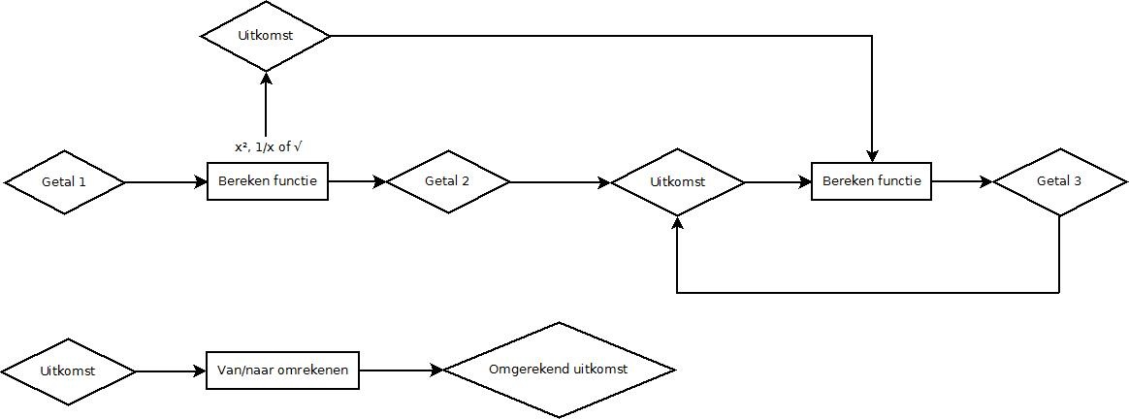

# **Navigatie**

1. Eerst wordt het eerste getal ingevoerd.
2. Dan wordt er een berekening gekozen (behalve als de bereken functie x2, √ of 1/x dan wordt er meteen de berekening berekent).
3. Dan wordt er een tweede getal ingevoerd.
4. Dan kunt u op = drukken om de uitkomst te tonen of op een bereken functie drukken om de uitkomst te tonen, en daarna ermee door te rekenen door een nieuw getal in voeren om door te blijven rekenen.
5. De uitkomst kan er op iedere moment omgerekend worden met onder de uitkomst getallen de omreken uitkomst getallen.

# **Formulierontwerp**

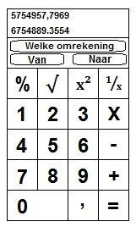

Wanneer de omreken functie wordt uitgevoerd worden de knoppen gedisabled.